**第6章 习题解答**

6.1.1一对称三相电源接成星形，电源相电压为。若将C相电源极性接反，则电源线电压将如何变化？

解：此时BC和AC间的线电压将变为相电压。

6.2.1 已知对称三相电路的星形负载，端线阻抗，中线阻抗，线电压V。求负载端的电流和线电压，并作电路的相量图。

解：无论中线阻抗为何值，





6.2.2已知对称三相电路的线电压，三角形负载，端线阻抗，求线电流和负载的相电流，并作相量图。

解：

相电压：

负载Y-△形变换：



Y时的线电流和相电流 

连接成△形时：

6.2.3一对称三相电压线电压为，对称三相负载每相阻抗。（1）将此对称三相负载接成星形，线电流是多少？（2）将此对称三相负载接成三角形，线电流又是多少？（3）比较（1），（2）所得线电流大小，能得出什么结论。

解：（1）线电流 

（2）

（3）△连接的线电流是Y时的3倍

6.2.4 额定电压为220V的三个单相负载，，用三相四线制供电，已知线电压。(1)负载应如何连接；(2)求负载的线电流， *i*B，*i*C。

解：（1）负载接成Y形

（2）









6.2.5 接于线电压为220V的三角形接法三相对称负载，后改成星形接法接于线电压为380V的三相电源上。求负载在这两种情况下的相电流、线电流及有功功率的比值

，，。

解：，，

，，所以

，，

6.2.6 三角形连接的三相对称感性负载由的三相对称交流电源供电已知电源供出的有功功率为3kW，负载线电流为10A，求各相负载的*R*，*L*参数。

解： ，

，，，

* + 1. 图示电路为三相对称负载，测得V，A，又知三相总功率W。求：（1）每相负载的电阻、电抗、阻抗和功率因数；（2）如果*L*1相负载被短路，此时电流表的读数和三相总功率将变为多少？

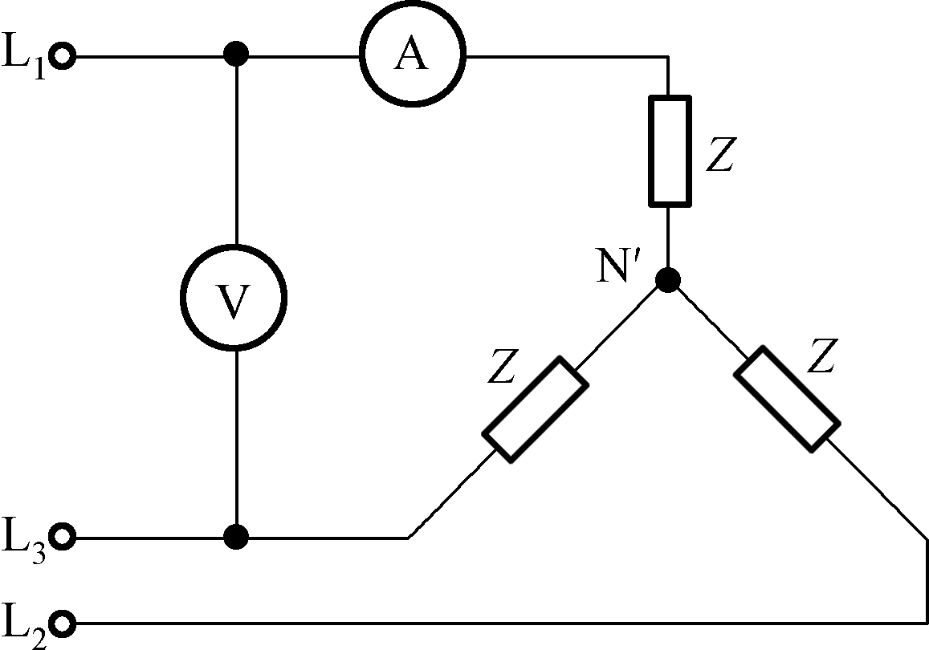

图6.01 习题6.3.1图

**解：（1）**



（2）电流表的读数  A

三相总功率 W

* + 1. 三相对称电路如图6.02示，已知电源线电压，每相负载。求：(1)各线电流瞬时值；(2)电路的有功功率，无功功率和视在功率。

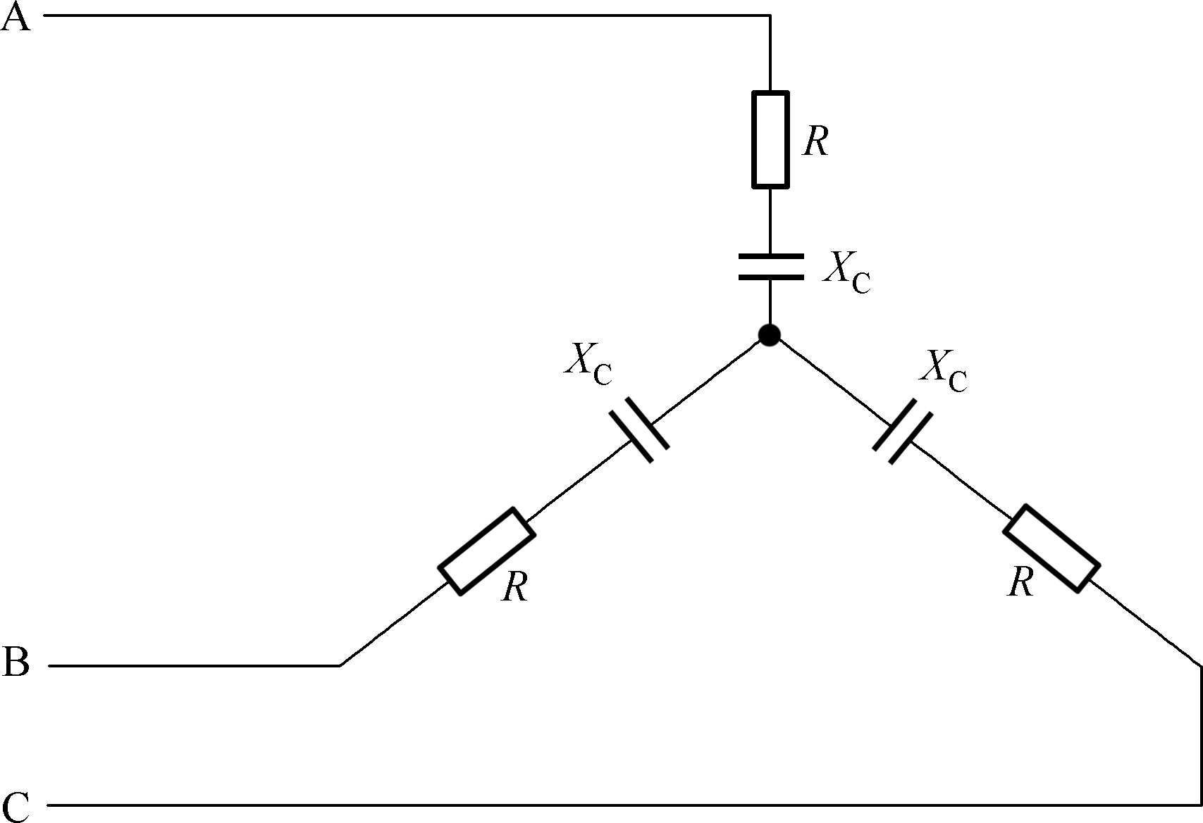

图6.02 习题6.3.2图

解：(1)







各线电流瞬时值







(2)





* + 1. 电路如图 7.03 所示。已知每相阻抗为，三相电源的线电压为 1.1kV，计算线电流，三相总的有功功率和无功功率。

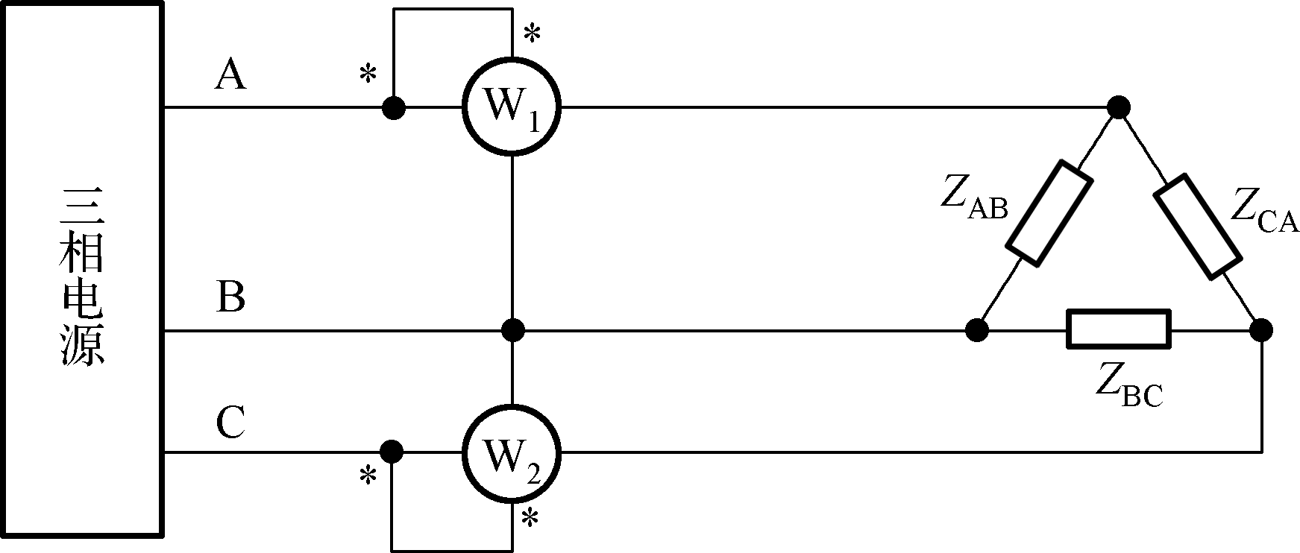

图6.03 习题6.3.3图

解：A

三相有功W

三相无功Var

* + 1. 对于图6.04所示对称三相电路，已知，，电流表读数为45A。

（1）求电源相电压

（2）求三相电源发出的有功功率

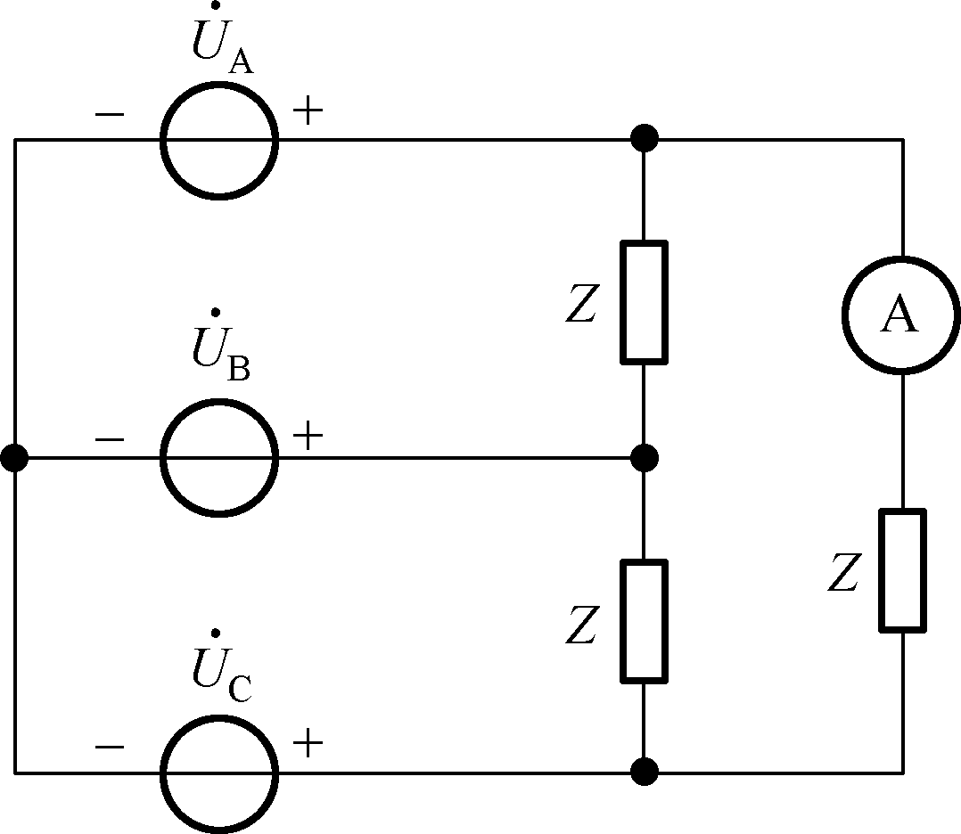

图6.04 习题6.3.4图

解：（1）相电压  V

（2） W

* + 1. 图6.05所示的是三相四线制电路，电源线电压伏，三个电阻性负载接成星形，其电阻为。（1）试求负载相电压、相电流及中性线电流，并作出它们的相量图；（2）如无中性线，求负载相电压及中性点电压；（3）如无中性线，当L1相短时求各相电压和电流，并作出它们的相量图，（4）如无中性线，当L3相断路时求另外两相的电压和电流；（5）在（3），（4）中如有中性线，则又如何？

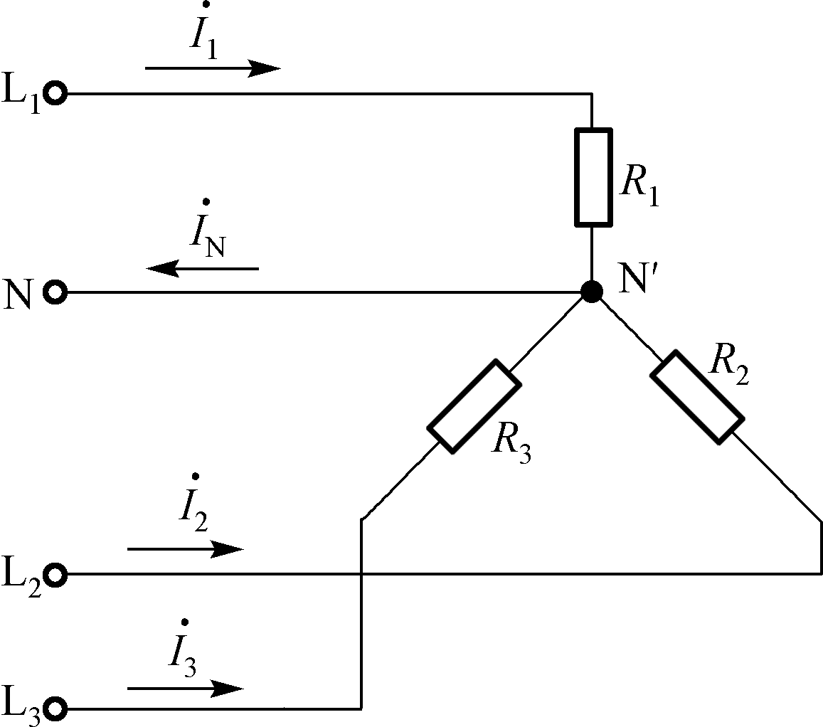

图6.05 习题6.4.1图

解：（1）相电压  V，相电流 A，中性线电流等于0

（2）如无中性线  V，相电流 A，中性点电压等于0

（3）L2和L3的电压为伏，三相的电流为 A

（4）L2和L1的电压为 伏，三相的电流为A

（5）如有中性线则没有短路相各相电流电压与（1）中相同，短路相的电流为线电流

* + 1. 在线电压为380V的三相电源上，接两组电阻性对称负载，如图6.06所示，试求线路电流。

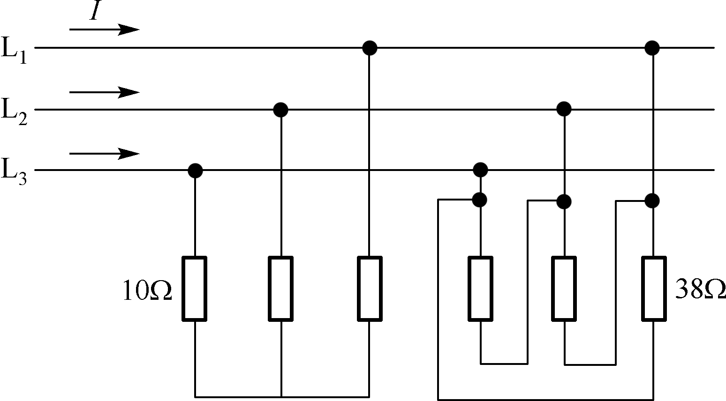

图6.06 习题6.4.2图

解：对于星形负载：

，，，

对于三角形负载：

，，

，

，

* + 1. 在图6.07中，电源线电压*Ul*=380V。（1）如果图中各相负载的阻抗模都等于10Ω，是否可以说负载是对称的？（2）试求各相电流，并用电压与电流的相量图计算中性线电流。如果中性线电流的参考方向选得同电路图上所示的方向相反，则结果有何不同？（3）试求三相平均功率*P*。

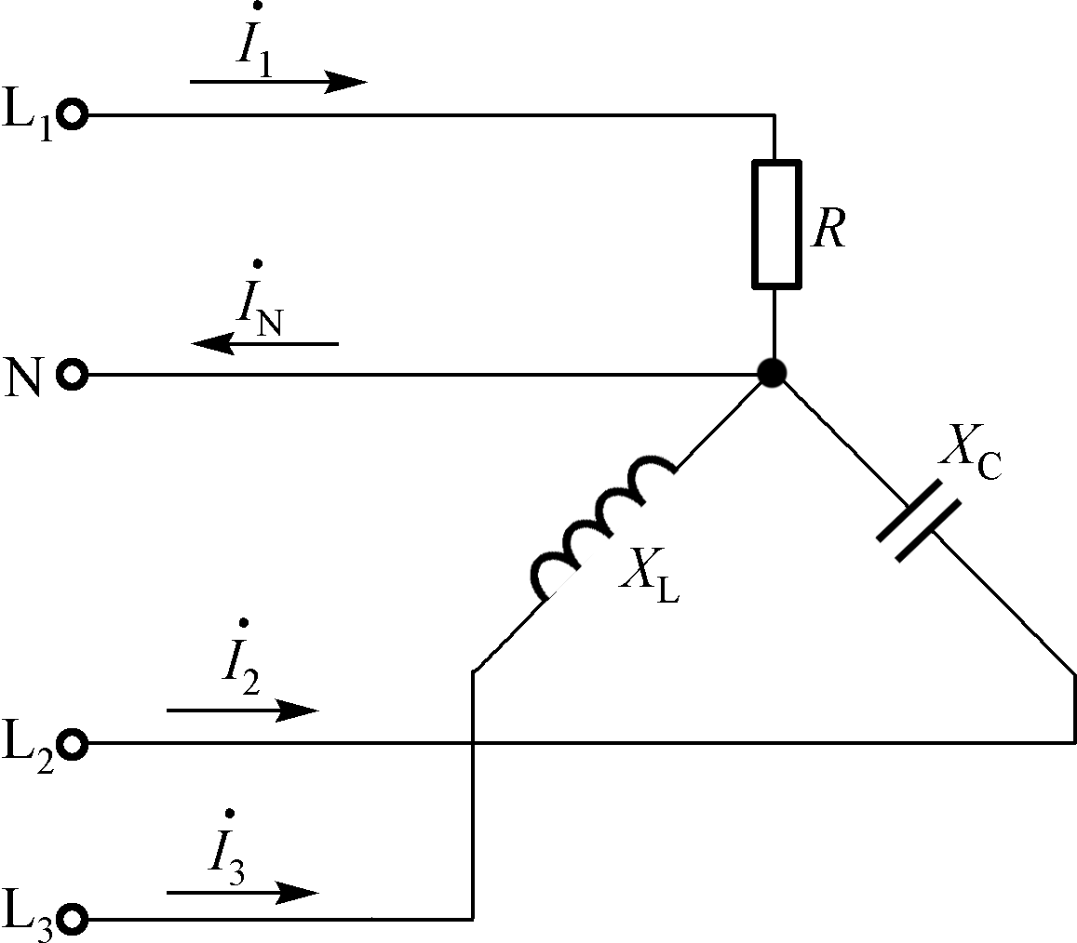

图6.07 习题6.4.3图

解：（1）不能

（2）A，A，

 A

如果参考方向相反，则电流为负值。

（3）W

* + 1. 某大楼电灯发生故障，第二层楼和第三层楼所有电灯都突然暗下来，而第一层楼电灯亮度不变，试问这是什么原因？这楼的电灯是如何联接的？同时发现，第三层楼的电灯比第二层楼的电灯还暗些，这又是什么原因？

解：本系统供电线路图

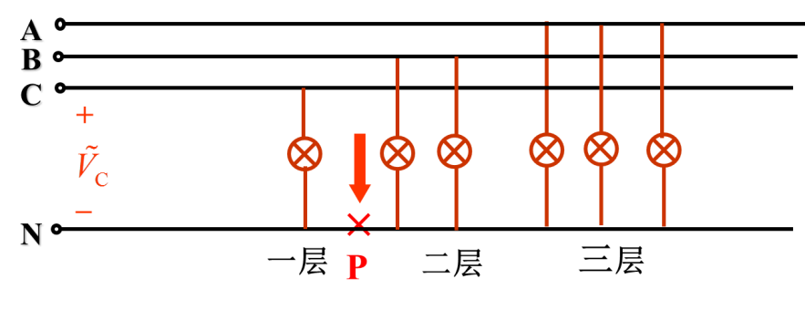

当P处断开时，二、三层楼的灯串联接380V 电压，所以亮度变暗，但一层楼的灯仍承受220V电压亮度不变。

因为三楼灯多于二楼灯即 R3 R2 , 所以三楼灯比二楼灯暗。